ACTES DE DECES DE

VAILLANT Marie Cecile
11/04/1764 17:00

DSoeur456
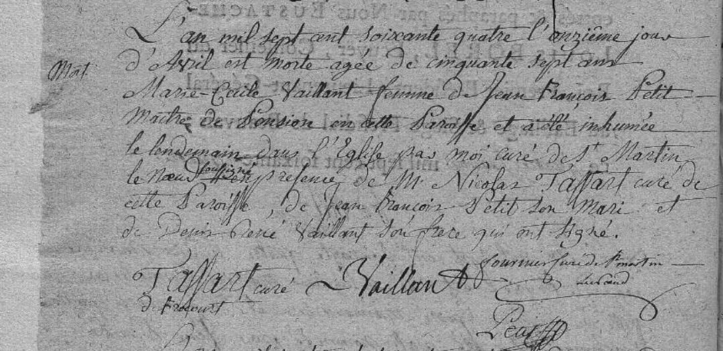
Transcription

L'an mil sept cent soixante quatre l'onzieme jour d'Avril est mort agée de cinquante sept ans Marie-Cecile VAILLANT femme de Jean François PETIT maitre de Pension en cette Paroisse et a été inhumée le lendemain dans l'eglise par moi curé de St Martine le Noeud soussigné en présence de M Nicolas Taffart Curé de cette Paroisse, de Jean François PETIT son mari et de Denis René VAILLANT son frère qui ont signé

